GEN-I: Nelinearne transakcije

Poročilo

Anja Trobec

April 2022

NAVODILA ZA IZDELAVO PROJEKTA

Imamo mesečno nelinearno transakcijo za električno energijo, kjer se lahko znotraj določenih omejitev za vsako uro znotraj meseca dobave lastnik opcijskosti odloči, koliko el. energije bo prevzeli/dobavil. Ovrednotimo jo napram množici cenovnih scenarijev, tako da za vsak cenovni scenarij dobimo njen profit. Cenovni scenariji so možne prihodnje cene dobave, oblikovani tako, da ustrezno popišejo verjetnostno porazdelitev prihodnje cene v smislu njene srednje vrednosti in standardne deviacije (volatilnosit). Za to transakcijo želimo poiskati njen ekvivalent standardne Evropske opcije. Kakšni so parametri ekvivalenta te opcije, kot količina, cena (strike), stran (nakup/prodaja) in tip (call/put) opcije?

PROJEKT

1. TEORETIČNI UVOD

Moja naloga je poiskati Evropsko opcijo, ki najboljše opiše nelinearno transakcijo predstavljeno v podatkih. Vhodni podatki so pari, v katerih prva komponenta predstavlja ceno ( - *price*) in druga komponenta izplačilo pri dani ceni ( - *profit*). Cena je izrazena v EUR/MWh, izplačilo pa v EUR.

Iskani Evropski opciji, ki bo ekvivalentna transakciji, je potrebno določiti najslednje parametre:

* izvršilno cena (, *angl. strike price*),
* količino () in
* plačano ali prejeto premijo (*angl. option premium*).

Določiti je potrebno tudi **tip opcije**. Lahko gre za:

* **call opcijo** (*angl. call option*) ali
* **put opcijo** (*angl. put option*).

Znotraj obeh tipov opcij, ločimo še dve poziciji, kateri lahko zavzamemo. Lahko smo v vlogi izdajatelja opcije (*angl. option writer*) in v tem primeru **opcijo prodamo** ali pa **opcijo kupimo** in s tem postanemo lastnik opcije (*angl. option buyer*).

To nas pripelje do štirih različnih situacij, med katerimi iščemo tisto, ki najbolje opiše dano transakcijo. Podrobneje si oglejmo vsako izmed možnih izbir.

1. NAKUP EVROPSKE CALL OPCIJE

**Call opcija** podeljuje **lastniku (kupcu opcije)** pravico za nakup določenega finančnega inštrumenta (*angl. underlying asset*) po vnaprej določeni izvršilni ceni na dolocen dan (kadar govorimo o Evropski opciji) ali do določenega dne (kadar imamo opravka z Ameriško opcijo). Lastniku call opcija ne predstavlja obveznosti, pač pa priložnost (rečemo, da mu nudi opcijskost), da opcijo izvrši v primeru, če cena finančnega inštrumenta na trgu naraste. Za call opcijo rečemo, da je:

* **in the money** - kadar je cena finančnega inštrumenta nad izvršilno ceno,
* **at the money** - kadar sta cena finančnega inštrumenta in izvršilna cena enaki,
* **put of the money** - kadar je cena financnega instumenta pod izvršilno ceno.

Opazimo, da ima kupec evropske call opcije **neomejen dobiček** in na drugi strani **izgubo omejeno s plačano premijo**. Drugače povedano, največ kar lahko kupec izgubi je premija, ki jo plača za nakup opcije v primeru, da opcije ne izvrši.

Formula za vrednotenje izplačil opcije ob času t:

1. NAKUP EVROPSKE PUT OPCIJE

**Put opcija** podeljuje **lastniku (kupcu opcije)**  pravico za prodajo določenega finančnega inštrumenta po vnaprej določeni izvršilni ceni na določen dan ali do določenega dne. Lastniku call opcija ne predstavlja obveznosti, pač pa priložnost (rečemo, da mu nudi opcijskost), da opcijo izvrši v primeru, če cena finančnega inštrumenta na trgu pade. Za call opcijo rečemo, da je:

* **in the money** - kadar je cena finančnega inštrumenta pod izvršilno ceno,
* **at the money** - kadar sta cena finančnega inštrumenta in izvršilna cena enaki,
* **put of the money** - kadar je cena financnega instumenta nad izvršilno ceno.

Enako kot pri nakupu evropske call opcije lahko opazimo, da ima kupec evropske put opcije **neomejen dobicek** in na drugi strani **izgubo omejeno s plačano premijo**. Drugače povedano, največ kar lahko kupec izgubi je premija, ki jo plača za nakup opcije v primeru, da opcije ne izvrši. Formula za vrednotenje izplacil opcije ob času t:

1. PRODAJA EVROPSKE CALL OPCIJE

Zdaj se postavimo v vlogo izdajatelja opcije. S tem ko **opcijo prodamo**, zanjo **prejmemo premijo** in se zavežemo k izplačilu v primeru, da kupec opcijo ob dospelosti izvrši. Torej je v primeru prodaje call opcije **dobicek navzgor omejen s prejeto premijo** in **izguba navzdol neomejena** (do velike izgube pride, če cena finančnega inštrumenta na trgu naraste).

Formula za vrednotenje izplačil opcije ob času t:

1. PRODAJA EVROPSKE PUT OPCIJE

Zadnji scenarij pa je prodaja evropske put opcije. Kot izdajatelj put opcije, **opcijo prodamo**, zanjo **prejmemo premijo** in se zavežemo k izplačilu v primeru, da lastnik opcijo ob dospelosti izvrši. Ponovno je **izguba navzdol neomejena**, medtem ko je **dobiček navzgor omejen s prejeto premijo**.

Formula za vrednotenje izplačil opcije ob času t:

Za lažje razumevanje opisanega, si oglejmo spodnjo sliko. Predpostavila sem naslednje parametre:

* premija =

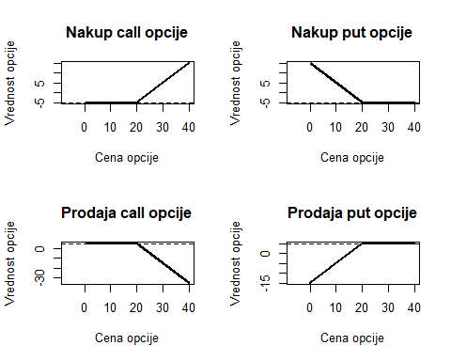

1. PRISTOP K REŠEVANJU PROBLEMA

Reševanja problema se je najbolj smiselno lotiti na način, da vhodne podatke grafično upodobimo. V nekaterih primerih bo že iz začetne slike jasno, katero izmed štirih situacij bomo uporabili za aproksimacijo.

Primer ‘jasne začetne slike’ je prikazan na spodnjem grafu.

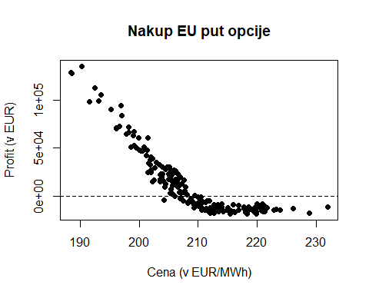

Hitro razberemo, da gre za **nakup evropske put opcije**. Preostane nam le še določitev parametrov. Določiti moramo izvršilno ceno (), količino () in premijo (*premium*). Kako to najlažje storimo?

Očitno je, da so vsi štirje tipi opcij sestavljeni iz dveh premic. Ena izmed premic je vselej vzporedna x osi, druga pa ima bodisi pozitiven bodisi negativen naklon. Ideja je, da **vsako vhodno transakcijo aproksimiramo s kombinacijo teh dveh premic**. S tem, ko določimo ustrezno kombinacijo premic, lahko hitro ugotovimo, za katero vrsto opcije in tip pozicije gre. Nadaljno lahko iz smernega koeficienta in začetne vrednosti izbranih optimalnih premic, določimo iskane parametre.

Premica, ki bo vselej vodoravna določa premijo:

*Opomba*: premija je lahko negativna ali pozitivna, odvisno katero pozicijo v opciji zavzamemo.

Premica s pozitivnim ali negativnim naklonom določa količino (Q):

Iz presečišča zgornjih dveh premic dobimo izvršilno ceno (K):

*Opomba*: predznak je odvisen od predznaka premije.

Končno iz vsega opisanega sestavimo algoritem, ki bo izračunal iskane parametre in odgovoril na vprasanje za kateri tip in pozicijo v opciji gre.

1. ALGORITEM

Algoritem sprejme csv datoteko sestavljeno iz dveh stolpcev. V prvem stolpcu najdemo ceno finančnega inštrumenta izrazeno v EUR/MWh in v drugem stolpcu najdemo izplačilo pri dani ceni, izrazeno v EUR. Algoritem podatke prebere in najprej določi, za katero vrsto opcije gre. To stori na naslednji nacin:

1. Algoritem **izračuna korelacijo** med podatki in s tem izbiro med štirimi možnostmi prevede na izbiro med spodnjima dvema:

* če je **korelacija negativna**, takoj vemo, da gre za *nakup put opcije* ali za *prodajo call opcije*.

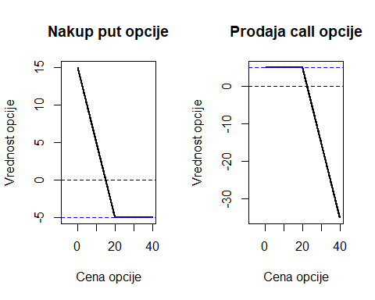

* če je **korelacija pozitivna**, pa nam preostaneta ali *prodaja put opcije* ali pa *nakup call opcije*.

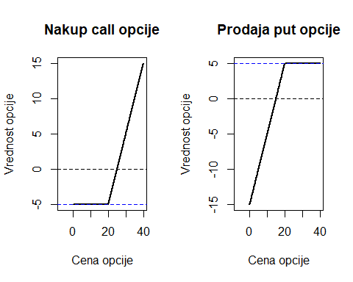

1. Na drugem koraku izbiramo le še med dvema možnostima. Odločitev ali gre za nakupno ali put opcijo sprejmemo na podlagi velikosti napake, ki se pojavi pri aproksimaciji z eno ali z drugo kombinacijo premic. Izbiramo torej med kombinacijama:

* graf se prične z vodoravno premico in zvezno nadaljuje v premico z neničelnim naklonom ali
* graf sestavlja premica z neničelnim naklonom, ki preide v vodoravno premico.

Na ta način z enostavno primerjavo napak poišemo ustrezno obliko za aproksimacijo. Prišli smo do jedra algoritma v katerem **iščemo optimalno prileganje izbrane opcije na dane podatke**. Potrebno bo iskati najboljše prileganje obeh omenjenih premic. Premico z neničelnim naklonom dobimo s pomočjo **linearne regresije**, medtem ko vodoravno premico določimo preko **povprečja profitov** na tistem delu podatkov, kjer opazimo stacionarnost.

Opisani algoritem nam vrne:

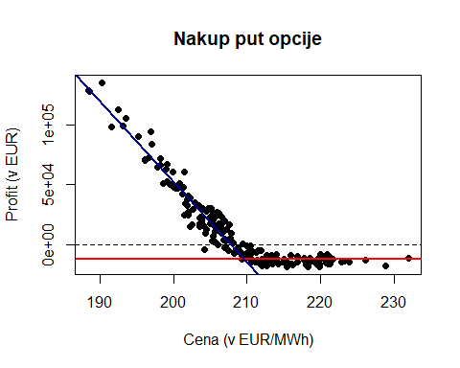

## [1] "Gre za nakup put opcije."  
## [1] "Priblizek za izvršilno ceno opcije je 209.369 EUR/MWh, za količino 6744.211 MWh in za premijo 12162.905 EUR."

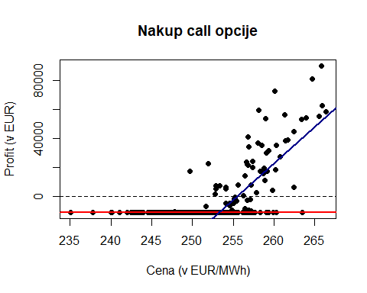

## [1] "Gre za nakup call opcije."  
## [1] "Priblizek za izvršilno ceno opcije je 251.907 EUR/MWh, za količino 5056.285 MWh in za premijo 11160 EUR."

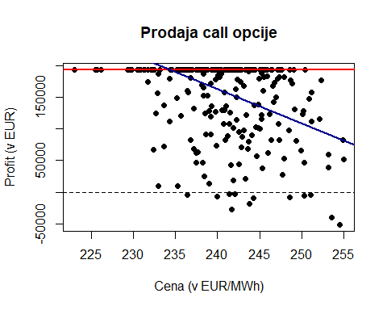

## [1] "Gre za prodajo call opcije."  
## [1] "Priblizek za izvršilno ceno opcije je 240.857 EUR/MWh, za količino 5416.354 MWh in za premijo 193440 EUR."

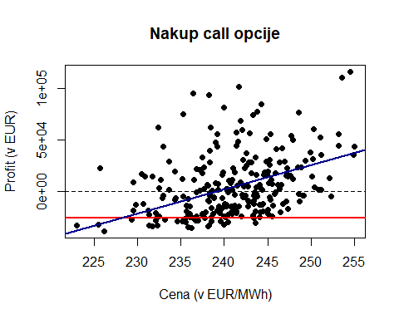

## [1] "Gre za nakup call opcije."  
## [1] "Priblizek za izvršilno ceno opcije je 236.36 EUR/MWh, za količino 2376.429 MWh in za premijo 26476.778 EUR."

1. KODA

opt_fit <- function(price, profit){  
 if (cor(price, profit) < 0){  
 #nakup put opcije (3) ali prodaja call opcije (2)  
   
 #pogledamo napake odstopanj in odlocimo ali gre za put ali call  
 meja <- length(price)/4  
 povpr1 <- mean(profit[1:meja])  
 er1 <- 0  
 for (i in 1:meja){  
 er1 <- er1 + (profit[i] - povpr1)^2}  
 povpr1 <- mean(profit[(length(price)-meja):length(price)])  
 er2 <- 0  
 for (i in (length(price)-meja):length(price)){  
 er2 <- er2 + (profit[i] - povpr1)^2}  
   
   
 #1. NAKUP PUT OPCIJE__________________________________________________________  
 if (er1 > er2){  
 komentar <- paste("Gre za nakup put opcije.")  
 print(komentar)  
   
 odstopanje1 <- rep(0,length(price)) #odstopanje pri aproksimaciji z vodoravno premico  
 odstopanje2 <- rep(0,length(price)) #odstopanje pri aproksimaciji z linearno regresijo (posevni del)  
 najboljsi_K = 0  
   
   
 #GLAVNA ZANKA  
 for (K in 1:length(price)){  
 #VODORAVNA PREMICA  
 premica1 <- profit[K]  
 napaka1 <- rep(0,length(price[K:length(profit)]))  
 profiti <- profit[K:length(profit)]  
 for (i in 1:length(napaka1)){  
 napaka1[i] <- (((premica1 - profiti[i])^2))  
 }  
 odstopanje1[K] <- sum(napaka1)  
   
   
 #POsEVNA PREMICA  
 premica2 <- lm(profit[1:K] ~ price[1:K])  
 odstopanje2[K] <- deviance(premica2)  
 odstopanje2[K]  
 }  
   
 odstopanja <- odstopanje1 + odstopanje2  
   
 najboljsi_K <- which(min(odstopanja) == odstopanja)  
 premica1 <- mean(profit[najboljsi_K:length(profit)])  
 abline(h = profit[najboljsi_K], col = 'red', lwd=2)  
 premica2 <- lm(profit[1:najboljsi_K] ~ price[1:najboljsi_K])  
 abline(premica2$coefficients[1],premica2$coefficients[2], col = 'dark blue',lwd=2)  
 najboljsi_K  
 #points(price[najboljsi_K], profit[najboljsi_K],type = "p", col = "green")  
   
 strike_price = round(price[najboljsi_K],3)  
 premija = round(profit[najboljsi_K],3)  
 komentar <- paste("Priblizek za izvršilno ceno opcije je ", as.character(strike_price), ", za premijo pa ", as.character(premija), ".",sep="")  
 print(komentar)  
   
 }  
   
 #PRODAJA CALL OPCIJE__________________________________________________________  
   
 if (er2 > er1){  
 komentar <- paste("Gre za prodajo call opcije.")  
 print(komentar)  
   
 odstopanje1 <- rep(0,length(price)) #odstopanje pri aproksimaciji z vodoravno premico  
 odstopanje2 <- rep(0,length(price)) #odstopanje pri aproksimaciji z linearno regresijo (posevni del)  
 najboljsi_K = 0  
   
 for (K in 1:length(price)){  
 #VODORAVNA PREMICA  
 premica1 <- mean(profit[1:K])  
 napaka1 <- rep(0,length(price[1:K]))  
 for (i in 1:length(napaka1)){  
 napaka1[i] <- (((premica1 - profit[i])^2))  
 }  
 odstopanje1[K] <- sum(napaka1)  
   
   
 #POsEVNA PREMICA  
 premica2 <- lm(profit[K:length(price)] ~ price[K:length(price)])  
 odstopanje2[K] <- deviance(premica2)  
 odstopanje2[K]  
 }  
   
 odstopanja <- odstopanje1 + odstopanje2  
 najboljsi_K <- which(min(odstopanja) == odstopanja)  
 premica1 <- profit[najboljsi_K]  
 abline(h = profit[najboljsi_K], col = 'red', lwd=2)  
 premica2 <- lm(profit[najboljsi_K:length(price)] ~ price[najboljsi_K:length(price)])  
 abline(premica2$coefficients[1],premica2$coefficients[2], col = 'dark blue', lwd=2)  
 najboljsi_K  
 #points(price[najboljsi_K], profit[najboljsi_K],type = "p", col = "green")  
   
 strike_price = round(price[najboljsi_K],3)  
 premija = round(profit[najboljsi_K],3)  
 komentar <- paste("Priblizek za izvršilno ceno opcije je ", as.character(strike_price), ", za premijo pa ", as.character(premija), ".",sep="")  
 print(komentar)  
 }  
 }  
   
 if (cor(price, profit) > 0){  
 #nakup call opcije ali prodaja put opcije  
   
 meja <- length(price)/4  
 povpr1 <- mean(profit[1:meja])  
 er1 <- 0  
   
 for (i in 1:meja){  
 er1 <- er1 + (profit[i] - povpr1)^2  
 }  
   
 povpr1 <- mean(profit[(length(price)-meja):length(price)])  
 er2 <- 0  
 for (i in (length(price)-meja):length(price)){  
 er2 <- er2 + (profit[i] - povpr1)^2  
 }  
   
 #PRODAJA PUT OPCIJE__________________________________________________________  
 if (er1 > er2){  
 komentar <- paste("Gre za prodajo put opcije.")  
 print(komentar)  
   
 #poiscimo optimalni fit  
 odstopanje1 <- rep(0,length(price)) #odstopanje pri aproksimaciji z vodoravno premico  
 odstopanje2 <- rep(0,length(price)) #odstopanje pri aproksimaciji z linearno regresijo (posevni del)  
 najboljsi_K = 0  
   
   
 for (K in 1:length(price)){  
 #VODORAVNA PREMICA  
 premica1 <- mean(profit[K:length(profit)])  
 napaka1 <- rep(0,length(price[K:length(profit)]))  
 profiti <- profit[K:length(profit)]  
 for (i in 1:length(napaka1)){  
 napaka1[i] <- (((premica1 - profiti[i])^2))  
 }  
 odstopanje1[K] <- sum(napaka1)  
   
   
 #POsEVNA PREMICA  
 premica2 <- lm(profit[1:K] ~ price[1:K])  
 odstopanje2[K] <- deviance(premica2)  
 odstopanje2[K]  
 }  
   
 odstopanja <- odstopanje1 + odstopanje2  
   
 najboljsi_K <- which(min(odstopanja) == odstopanja)  
 premica1 <- mean(profit[najboljsi_K:length(profit)])  
 abline(h = profit[najboljsi_K], col = 'red', lwd=2)  
 premica2 <- lm(profit[1:najboljsi_K] ~ price[1:najboljsi_K])  
 abline(premica2$coefficients[1],premica2$coefficients[2], col = 'dark blue', lwd=2)  
 najboljsi_K  
 #points(price[najboljsi_K], profit[najboljsi_K],type = "p", col = "green")  
   
 strike_price = round(price[najboljsi_K],3)  
 premija = round(profit[najboljsi_K],3)  
 komentar <- paste("Priblizek za izvršilno ceno opcije je ", as.character(strike_price), ", za premijo pa ", as.character(premija), ".",sep="")  
 print(komentar)  
   
 }  
   
 #NAKUP CALL OPCIJE__________________________________________________________  
 if (er2 > er1){  
 komentar <- paste("Gre za nakup call opcije.")  
 print(komentar)  
   
 odstopanje1 <- rep(0,length(price)) #odstopanje pri aproksimaciji z vodoravno premico  
 odstopanje2 <- rep(0,length(price)) #odstopanje pri aproksimaciji z linearno regresijo (posevni del)  
 najboljsi_K = 0  
   
 for (K in 1:length(price)){  
   
 #VODORAVNA PREMICA  
 premica1 <- mean(profit[1:K])  
 napaka1 <- rep(0,length(price[1:K]))  
 profiti <- profit[1:K]  
 for (i in 1:length(napaka1)){  
 napaka1[i] <- (((premica1 - profiti[i])^2))  
 }  
 odstopanje1[K] <- sum(napaka1)  
   
   
 #POsEVNA PREMICA  
 premica2 <- lm(profit[K:length(price)] ~ price[K:length(price)])  
 odstopanje2[K] <- deviance(premica2)  
 odstopanje2[K]  
   
 }  
   
 odstopanja <- odstopanje1 + odstopanje2  
 najboljsi_K <- which(min(odstopanja) == odstopanja)  
 premica1 <- profit[najboljsi_K]  
 abline(h = profit[najboljsi_K], col = 'red', lwd=2)  
 premica2 <- lm(profit[najboljsi_K:length(price)] ~ price[najboljsi_K:length(price)])  
 abline(premica2$coefficients[1],premica2$coefficients[2], col = 'dark blue', lwd=2)  
 #points(price[najboljsi_K], profit[najboljsi_K],type = "p", col = "green")  
   
 strike_price = round(price[najboljsi_K],3)  
 premija = round(profit[najboljsi_K],3)  
 komentar <- paste("Priblizek za izvršilno ceno opcije je ", as.character(strike_price), ", za premijo pa ", as.character(premija), ".",sep="")  
 print(komentar)  
   
 }  
 }  
}

1. KOMENTARJI

Dobljene aproksimacije se v nekaterih primerih zdijo precej točne, v drugih nekoliko manj. Na podatkih kjer imamo več šuma je aproksimacija slabša, razlogov za to je lahko več. Eden izmed očitnih je ta, da morda linearna regresija ni najboljša rešitev za reševanje, kadar so podatki bolj razpršeni. Morda pa problem ni direktno v linearni regresiji, temveč z izbiri meje med podatki, ki jih aproksimiramo z eno in drugo premico. Morda bi bilo smiselno določiti interval zaupanja, torej kolikšna odstopanja dopuščamo in to upoštevati pri izbiri aproksimacije.

Poleg poročila sem izdelala še shiny aplikacijo, ki sprejme csv datoteko, izpiše podatke v obliki tabele, nariše graf, aplicira ustrezno aproksimacijo z evropsko opcijo in vrne iskane parametre.